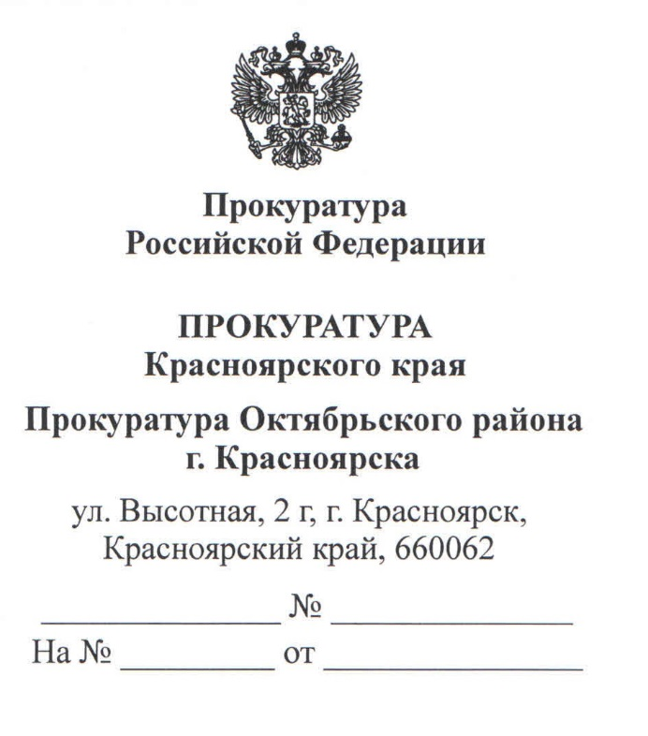
Руководителю администрации Октябрьского района г. Красноярска
Гартману Г.П.
660062, г. Красноярск, ул. Высотная, 15

Направляется для размещения на сайте в разделе «Прокурор разъясняет» информация по рассмотренному судом уголовному делу.
Судом Октябрьского района г.Красноярска завершено рассмотрение уголовного дела по обвинению 65-летнего жителя города Ф. в совершении преступлений, предусмотренных п. «д» ч.2 ст. 126, п. «б» ч.4 ст. 132, ч.3 ст. 30, п. «б» ч.4 ст. 131 УК РФ, санкция за совершение наиболее тяжких из указанных преступлений предусматривает наказание в виде лишения свободы сроком до 20 лет.
Как пояснила старший помощник прокурора Октябрьского района г.Красноярска, летом 2019 года Ф. находился в состоянии алкогольного опьянения и увидел незнакомую ему девочку,.2006 года рождения, несовершеннолетний возраст которой ему был очевиден. Под надуманными предлогами своего плохого состояния здоровья, он попросил девочку проводить его до дома, на что последняя, будучи неосведомленной о преступных намерениях и под влиянием обмана с его стороны, ответила согласием. Он завел девочку к себе в квартиру и в последующем удерживал с целью совершения в отношении нее иных действий сексуального характера и полового сношения с применением насилия, с угрозой его применения к потерпевшей.При этом угрожал также убийством, пообещав убить не только ее, но и ее бабушку. Страшно представить что пережил ребенок за этот день.Когда же дед ушел из квартиры и закрыл ее на ключ, девочка разбила окно и убежала. Благо квартира расположена на первом этаже.
В суде вину не признал, пояснив что девочка его якобы оговаривает. Однако эти доводы подсудимого полностью опровергаются совокупностью представленных в материалах дела и добытыми в судебном разбирательстве доказательствами, не оставляющими сомнений в его виновности и расцениваются лишь как стремление избежать уголовной ответственности за содеянное, тем более что ранее он привлекался к уголовной ответственности, за совершение аналогичных преступлений. Показания же несовершеннолетней полностью согласуются с показаниями свидетелей, результатами и заключениями судебных биологических экспертиз.
По совокупности преступлений, предусмотренных ч.3 ст. 30, п. «б» ч.2 ст. 131 и п. «б» ч.2 ст. 132 суд назначил Ф. итоговое наказание в виде 17 лет лишения свободы с отбыванием наказания в ИК строгого режима с последующим ограничением свободы на 1 год 6 месяцев.

Прокурор района

старший советник юстиции А.В.Крафт

